Учитель-логопед ГБОУЦППРК «Доверие» Головина Н.А.

Учебно-методическое пособие
«Найди точное место»

Задачи: 1. Формирование пространственного восприятия и пространственных представлений.
2. Развитие слухового и зрительного внимания.

3. Развитие зрительного анализа и синтеза.

4. Отработка предложных конструкций, обозначающих зрительно- пространственные отношения.

5. Закрепление лексического значения предлогов.

6. Организация синхронных движений пальцев обеих рук.

Оборудование: раздаточный материал на каждого ученика.
1. Рамка на подставке с передвижным устройством: влево-вправо, вверх-вниз (от настольного календаря).

2. Набор карточек-вкладышей с контурными картинками.

Инструкция по использованию:
Детям раздаются рамки, в которые они вставляют одинаковые картинки. С помощью передвижного устройства ученики указывают место на картинке, названное логопедом, либо сами оречевляют свои действия по передвижению в пространстве.

Примечание:
При использовании этого пособия, создаётся игровая ситуация, которая улучшает эмоциональный настрой учащихся, повышает интерес к уроку и позитивное отношение к учебному процессу. Дети с удовольствием выполняют задания логопеда. Работают внимательно, заинтересованно, контролируя не только себя, но и соседа по парте. Сравнивают свои результаты, и в случае расхождения, анализируют и обосновывают свои действия.
Поставленные цели реализуются успешно.

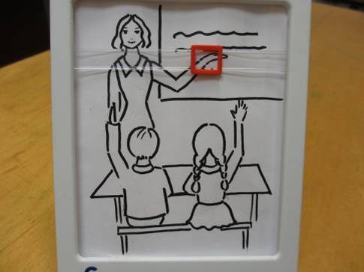
Первый вариант.

Картинка «Мухомор»

Задание.
Представьте себе, что на нашей картинке появился жук.
Я буду называть место, где он находится, а вы - показывать.

- Прилетел жук и закружился над мухомором.
- Жук сел на мухомор.
- Закружился справа от мухомора.
- Залез под мухомор.
- Пополз жук вправо / влево от гриба.
- Оказался перед мухомором.
- Посадите жука куда хотите и расскажите, где он находится.

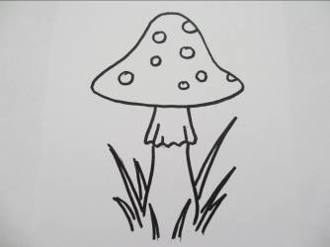
Второй вариант

Картинка «Конура Мухтара».

Задание.
Сейчас на картинке появится муха, а вы будете показывать то место, где она находится.

- Муха залетела в конуру.
- Вылетела из конуры и села на дорожку перед ней.
- Села на цветок.
- Теперь спряталась под цветком.
- Взлетела над конурой.
- Села на правую/левую сторону крыши.
- Закружилась между ромашкой и конурой.
- Приземлилась справа / слева от конуры.
- Поднялась над травой.
- Посадите муху куда хотите и расскажите, где она находится.

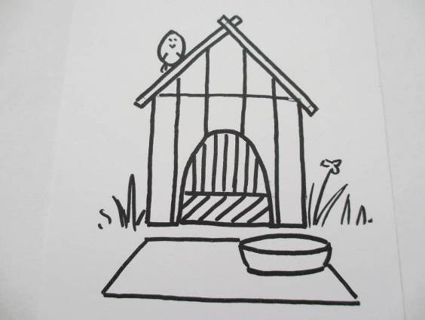
Третий вариант

Картинка «Пиджак на вешалке»

Задание.
Представьте, что вы сняли пиджак и повесили его на вешалку. Теперь он висит прямо перед нами.

- Покажите левый / правый рукав.
- Покажите правый / левый воротник.
- Покажите правый / левый карман.
- Покажите верхнюю пуговицу.
- Покажите правый /левый нижний угол картинки.

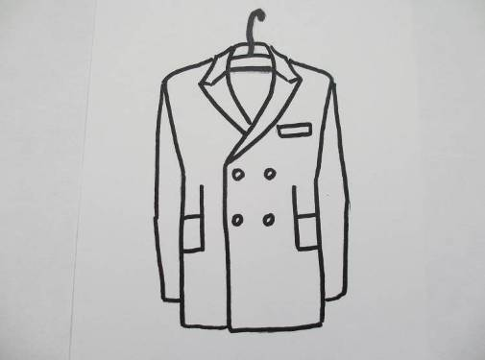
Четвёртый вариант.

Картинка «Снеговик».

Задание.
Прямо перед нами стоит снеговик, он смотрит на нас.

- Покажите правую / левую руку снеговика.
- Покажите левый / правый глаз.
- Скажите, в какой руке метла.
- Представьте, что прилетела птичка и села на правую ногу снеговика. Покажите.
- Птичка села на шляпу снеговика.
- Взлетела над снеговиком.
- Села на левую/правую нижнюю ветку ёлки.
- С какой стороны картинки расположена ёлка?
- Представьте, что вы стоите на месте снеговика. С какой стороны от вас расположена ель?

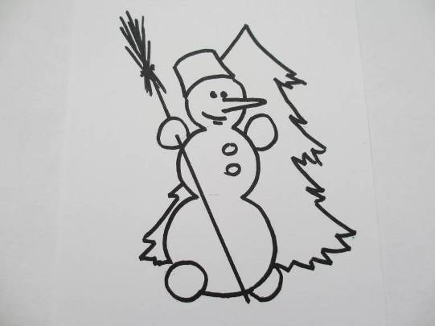
Пятый вариант

Картинка «Обезьянки».

Задание.
Перед нам две цирковые обезьянки. Их зовут Доня и Мики.

- Скажите, с какой стороны нарисована Доня, а с какой Мики?
- Покажите правую/левую руку Дони.
- Покажите правую/левую руку Мики.
- Покажите правую/левую ногу Дони.
- Покажите правую/левую ногу Мики.
- Покажите левое/правое ухо Дони.
- Покажите правый/левый глаз Мики.
-Скажите, в какую сторону направлен хвост у Мики, а в какую у Дони.
- Представьте себя на месте Мики. С какой стороны от вас будет находиться Доня?
- Теперь вы на месте Дони. С какой стороны Мики?

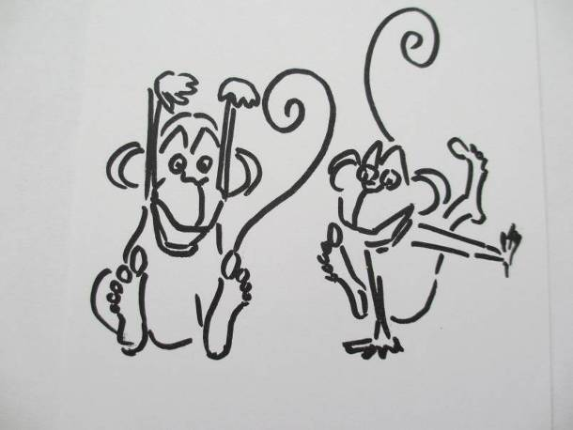
Шестой вариант.

Картинка «Под дождём».

Задание.
Мальчик бежит, чтобы укрыться от сильного дождя.

- Скажите, в какую сторону бежит мальчик?
- Покажите, что над головой у мальчика.
- Покажите, что под ногами у мальчика.
- Покажите, что нарисовано слева от мальчика.
- Покажите правую/левую ногу мальчика.
- Покажите правую/левую руку.
- Скажите, за какую лапу мальчик держит мишку?
- Покажите правую/левую заднюю ногу мишки.
- Покажите правый глаз мальчика.
- Покажите левое ухо мишки.
- Скажите, в какой руке мальчик держит зонт?
- Скажите, кто находится впереди?

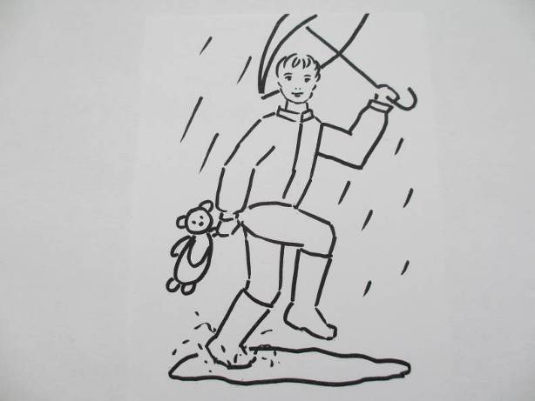
Седьмой вариант.

Картинка «В классе».

Задание.
В классе идёт урок. Дети сидят за партами, учитель стоит перед ними.

- Покажите, кто сидит слева, а кто справа.
- Скажите, какую руку поднял мальчик?
- Какую руку подняла девочка?
- Покажите правую ногу мальчика.
- Покажите левую ногу девочки.
- Покажите правое/левое ухо мальчика.
- Покажите правую/левую косичку у девочки.
- Скажите, с какой стороны от мальчика находится девочка?
- Скажите, где мальчик относительно девочки?
- Скажите, с какой стороны от детей находится учитель?
- Покажите левую руку учителя.
- Покажите правый/левый глаз учителя.
- Скажите, в какой руке указка?
- Покажите, что находится за учителем.

